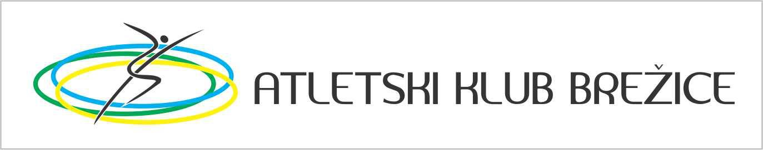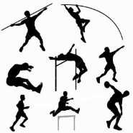

MINI ATLETIKA - VRTEC

Kdaj: 23. september – 4. oktober
Ura: 08.00-12.00
Kje: Atletski stadion Brežice
INFO: 041-405-589
www.akbrezice.com

